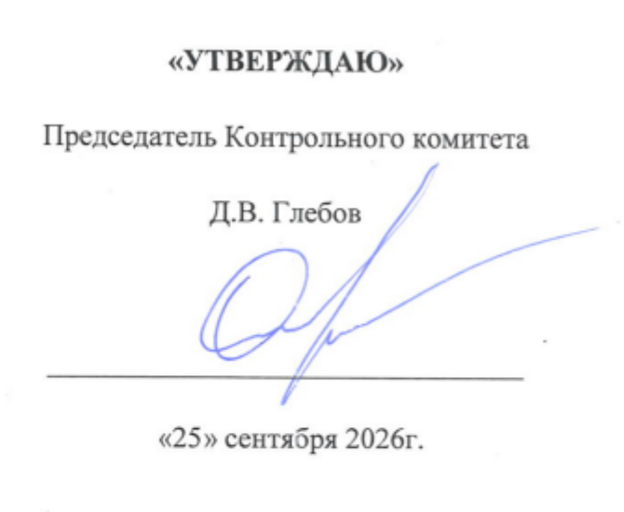
План проверок членов саморегулируемой организации
Ассоциации «Объединение градостроительных проектных организаций» на ноябрь 2026 года.

№  п/п | ОПФ | Наименование организации | ИНН | Адрес
 | ООО | Ремстроймонтаж-2 | 1623012239 | 422111, Республика Татарстан, Кукморский р-н, г.Кукмор, ул. Садовая, д. 38
 | ООО | ПСК ЭНЕРГОЭКСПЕРТ | 1623015487 | 422110, Республика Татарстан (Татарстан), м.р-н Кукморский, г.п. город Кукмор, г. Кукмор, ул. М. Джалиля, зд. 2 Б, оф. 3
 | ООО | НТУ | 1644103568 | 423450, Республика Татарстан (Татарстан), м.р-н Альметьевский, г.п.город Альметьевск, г.Альметьевск, ул.Защитников Отечества, дом 5, помещ.18
 | АО | НИИтурбокомпрессор | 1660016351 | 420029, Республика Татарстан, г.Казань, ул.Сибирский тракт, дом 40
 | ООО | Волга-Автодор | 1660239710 | 420029, Республика Татарстан (Татарстан), г.Казань, ул.Сибирский Тракт, дом 34, корп.2, пом.309А
 | ООО | Манис Поволжье | 1661067849 | 420133, Республика Татарстан (Татарстан),г.Казань, ул.Маршала Чуйкова, зд.60, офис 36
 | ООО | Проекттехстрой | 1683018806 | 422700, Республика Татарстан (Татарстан), м.р-н Высокогорский, с.п.Красносельское, п.Урманче, ул.Светлая, дом 18Б
 | ООО | Олимп Строй | 1684001450 | 420054, Республика Татарстан (Татарстан),г. Казань, ул. Техническая, дом 10Г, офис 10
 | ООО | АБ Алтын Тау | 1686029901 | 420140, Республика Татарстан (Татарстан),г.Казань, ул.Чингиза Айтматова, дом 9, пом.1008
 | ООО | ИДЕА МОСТ | 9715428947 | 127030, г.Москва, вн.тер. г.муниципальный округ Марьина Роща, пер.Институтский, д.10, кв.2
 | ИП | Корнеев А.В. | 500508799997 | 140200, Московская область, г.Воскресенск, ул.Железнодорожная, дом 1, кв.57
 | ООО | НЕВЭНЕРГОПРОМ | 7814584527 | 197341, г.Санкт-Петербург, Коломяжский пр., дом 27, литер А, пом.12Н
 | ООО | ДЮКЕР | 9201007644 | 299003, г.Севастополь, ул.Токарева, дом 1, корп.В, офис 1-38
 | ИП | Брауде Е.С. | 920153899696 | 299001, г.Севастополь, ул.Мельникова, дом 4
 | ООО | Дозор | 9204561113 | 299029, г.Севастополь, ул.Токарева, дом 2, пом.113
 | ООО | ЛИН ЛОГИСТИКА | 5029122265 | 297408, Республика Крым, г.Евпатория, ул.Дмитрия Ульянова, дом 68В, пом.1
 | ООО | АСТ | 5260478824 | 603000, Нижегородская область, г.Нижний Новгород, ул.Белинского, дом 32, пом.П140, офис 103
 | ООО | Смарт-Оптима | 5261079075 | 121205, г.Москва,вн.тер.г. муниципальный округ Можайский тер.Инновационного Центра Сколково, ул.Нобеля, дом 7
 | ООО | ЕС-групп | 5262262891 | 603006, Нижегородская область, г.Нижний Новгород, ул.Варварская, дом 40, офис 315
 | ООО | Мика | 5263090927 | 603003, Нижегородская область, г.Нижний Новгород, ул.Свободы, дом 63, офис 302
 | ООО | Глобал Кэпитал Констракшн | 9726018773 | 127006, г.Москва, вн.тер.г.муниципальный округ Тверской, ул.Краснопролетарская, д.4, помещ.2/1
 | ООО | НПО М-Статус | 9729340080 | 119285, г.Москва, вн.тер.г.муниципальный округ Раменки, км.МЖД Киевское 5-й, д.1, стр.1, пом.30/1
 | ИП | Гусев Д.М. | 672303282133 | 215010, Смоленская обл., Гагаринский р-н, г.Гагарин, ул.Красноармейская, дом 52, кв.25
 | ООО | ИНТЕХ | 3312040540 | 601441, Владимирская область, Вязниковский р-н, г.Вязники, ул.Благовещенская, дом 28, пом.7
 | ООО | АТС ИНЖИНИРИНГ | 7729469957 | 105005, г.Москва, вн.тер.г.муниципальный округ Басманный, ул.Бауманская, дом 43/1, стр.1, эт.2, пом.I, офис 205
 | ООО | СБ Инженерные Решения | 9705116829 | 115054, г.Москва, ул.Щипок, дом 22, стр.5, эт.2, пом.I, ком.3
 | ООО | ЭкоПроСтрой | 9701190050 | 142002, Московская область, г.Домодедово, мкр.Западный, ул.Текстильщиков, д.31, этаж 1, пом.019, ком.8
 | ООО | СВСМ-Эксперт | 7734690791 | 123103, г.Москва, просп.Маршала Жукова, дом 78, корпус 4, эт. 4, п.1, к.24, офис 405, 407
 | ООО | АСК ГРУПП | 7705851356 | 123103, г.Москва, Проспект Маршала Жукова, дом 78, к.4, 4, эт., пом.1, комн.24, оф.407
 | ООО | ЭКСПЕРТНЫЙ ЦЕНТР ТЕХПРОМНАДЗОР | 5260478912 | 141707, Московская область, г.о.Долгопрудный, г.Долгопрудный, пр-кт Пацаева, д.7, к.10, помещ.12
 | ООО | РБТТ | 7707419712 | 119180, г.Москва, вн.тер.г. муниципальный округ Якиманка, ул.Большая Полянка, дом 50/1, стр.3
 | ИП | Гущин Д.В. | 771911369454 | 105043, г.Москва, Измайловский бульвар, дом 4, кв.29
 | ООО | ПНИС Гидроматик | 7719252680 | 105318, г.Москва, ул.Ибрагимова, дом 15, стр.2-3
 | ООО | СТК | 7721745789 | 107023, г.Москва, ул.М.Семеновская, дом 3А, стр.1, пом.XXIII, комн.9, эт.9
 | ООО | Бранд-сервис | 7734666693 | 123308, г.Москва, просп.Маршала Жукова, дом 2, этаж 3, пом.1, комн.79

